EL NIÑO/OSCILACIÓN DEL SUR (ENSO, por sus siglas en inglés)
DISCUSIÓN DIAGNÓSTICA

emitida por el

CENTRO DE PREDICCIONES CLIMÁTICAS/NCEP/NWS
y el Instituto Internacional de Investigación para el Clima y la Sociedad
Traducción cortesía del: NWS-WFO SAN JUAN, PUERTO RICO
9 de junio de 2022

Estatus del Sistema de alerta del ENSO: Advertencia de La Niña

Sinopsis: Aunque se favorece que La Niña continúe, las probabilidades de La Niña disminuyen tarde en el verano del Hemisferio Norte (52% de probabilidad en julio-septiembre 2022) antes de que aumente levemente en el otoño y temprano en invierno 2022 del Hemisferio Norte (58-59% de probabilidad).

Durante mayo, las temperaturas de la superficie del mar (SSTs, por sus siglas en inglés) por debajo del promedio persistieron a través de la mayoría del centro y este del Océano Pacifico ecuatorial (Fig. 1). Sin embargo, las anomalías negativas de SST se debilitaron durante el mes pasado, como se vio reflejado por los valores de los índices del Niño que fluctuaron desde -0.6ºC a -0.9ºC durante la pasada semana (Fig. 2). Las anomalías de temperaturas de la subsuperficie (promediadas entre 180º-100ºW y 0-300m de profundidad) también se debilitaron con los valores acercándose a cero (Fig. 3). Las temperaturas bajo el promedio en la sub-superficie persistieron cerca de la superficie hasta por lo menos ~75m de profundidad a través del centro y este del Océano Pacífico, con temperaturas sobre el promedio continuando a una profundidad (~100 m a 200 m) en el oeste y centro del Océano Pacífico (Fig. 4). Las anomalías en los vientos en los niveles bajos del este prevalecieron en el este-central del Pacífico ecuatorial, mientras que las anomalías en los vientos del oeste en los niveles altos continuaron sobre la mayor parte del Pacífico ecuatorial. La convección estuvo suprimida sobre el oeste y centro del Pacífico y aumentó débilmente sobre partes de Indonesia (Fig. 5). En general, el sistema acoplado océano-atmósfera reflejó la continuación de La Niña.
Los promedios de pronósticos IRI/CPC más recientes para la región de SST del Niño-3.4 pronostican que La Niña persistirá durante el invierno 2022-23 del Hemisferio Norte (Fig. 6). Esto actualmente está en gran acuerdo con el consenso del pronóstico este mes, lo que también predice que La Niña continuará hasta el invierno. Sin embargo, está claro que las recientes anomalías observadas atmosféricas y oceánicas se han debilitado y se anticipa que continúe hasta el verano. La incertidumbre permanece sobre si La Niña pudiera hacer transición a ENSO-neutral durante el verano, con los pronosticadores prediciendo un 52% de probabilidad de La Niña y un 46% de probabilidad de ENSO-neutral durante julio-septiembre 2022. Luego de esta temporada, se pronostica que habrá un enfriamiento, con La Niña favorecida durante el otoño y temprano el invierno. En resumen, aunque se favorece que condiciones de La Niña continúen hasta finales del año, las probabilidades de La Niña disminuyen tarde en el verano del Hemisferio Norte (52% de probabilidad en julio-septiembre 2022) antes de que aumente levemente en el otoño y temprano en invierno 2022 del Hemisferio Norte (58-59% de probabilidad; oprima Consenso del Pronóstico de CPC/IRI para la probabilidad de cada resultado en periodos de 3-meses).
Esta discusión es un esfuerzo consolidado de la Administración Nacional Oceánica y Atmosféricas (NOAA, por sus siglas en inglés), el Servicio Nacional de Meteorología de NOAA y sus instituciones afiliadas. Las condiciones oceánicas y atmosféricas son actualizadas semanalmente en la página de internet del Centro de Predicciones Climáticas (Condiciones actuales de El Niño/La Niña y La Discusión de Expertos). Perspectivas y análisis adicionales están disponibles en el blog del ENSO. Un pronóstico de intensidad probabilística está disponible aquí. La próxima Discusión Diagnóstica del ENSO está programada para el 14 de julio de 2022. Para recibir una notificación por correo electrónico al momento en que la Discusión Diagnóstica del ENSO mensual esté disponible, favor enviar un mensaje a: ncep.list.enso-update@noaa.gov.

Centro de Predicciones Climáticas
Centros Nacionales de Predicción Ambiental
NOAA/Servicio Nacional de Meteorología
College Park, MD 20740
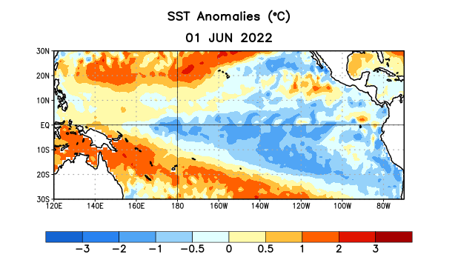
Figura 1. Anomalías (°C) promedio de la temperatura de la superficie del océano (SST, por sus siglas en inglés) para la semana centrada el 1 de junio de 2022. Las anomalías son calculadas utilizando como referencia los periodos promedio semanales de 1991-2020.

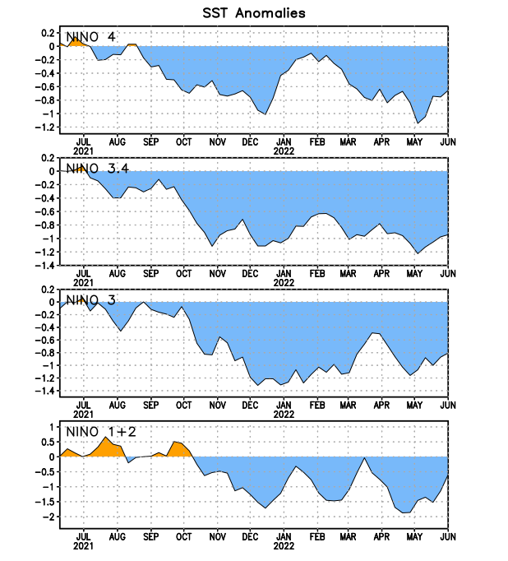
Figura 2. Series de Tiempo de las anomalías (en °C) de temperaturas de la superficie del océano (SST) en un área promediada en las regiones de El Niño [Niño-1+2 (0°-10°S, 90°W-80°W), Niño 3 (5°N-5°S, 150°W-90°W), Niño-3.4 (5°N-5°S, 170°W-120°W), Niño-4 (150°W-160°E y 5°N-5°S)]. Las anomalías de SST son variaciones de los promedios semanales del período base de 1991-2020
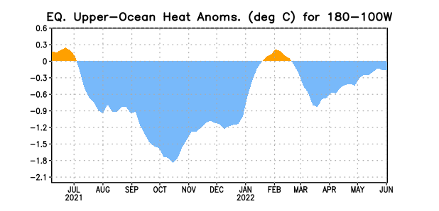

Figura 3. Anomalías del contenido calórico (en °C) en un área promediada del Pacífico ecuatorial (5°N-5°S, 180°-100°W). Las anomalías en el contenido calórico son calculadas como las desviaciones de los penta-promedios del período base de 1991-2020.

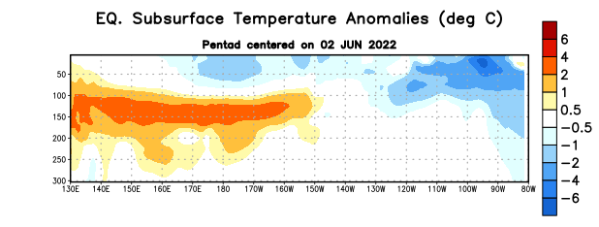
Figura 4. Anomalías de la temperatura (en °C) en un transecto de profundidad-longitudinal (0-300m) en la parte superior del océano Pacífico ecuatorial, centradas en la semana del 2 de junio de 2022. Las anomalías son variaciones a partir de los penta-promedios durante el periodo base de 1991-2020.

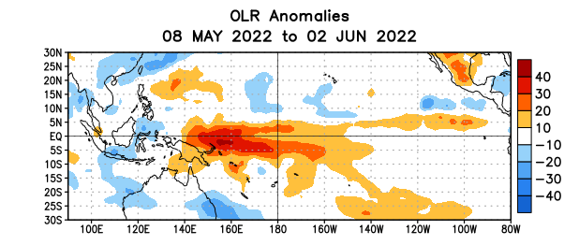
Figura 5. Anomalías del promedio de la radiación de onda larga emitida (OLR, por sus siglas en inglés) (W/m²) durante el período del 8 de mayo – 2 de junio de 2022. Las anomalías de OLR se calculan como desviaciones de los penta-promedios del período base de 1991-2020.

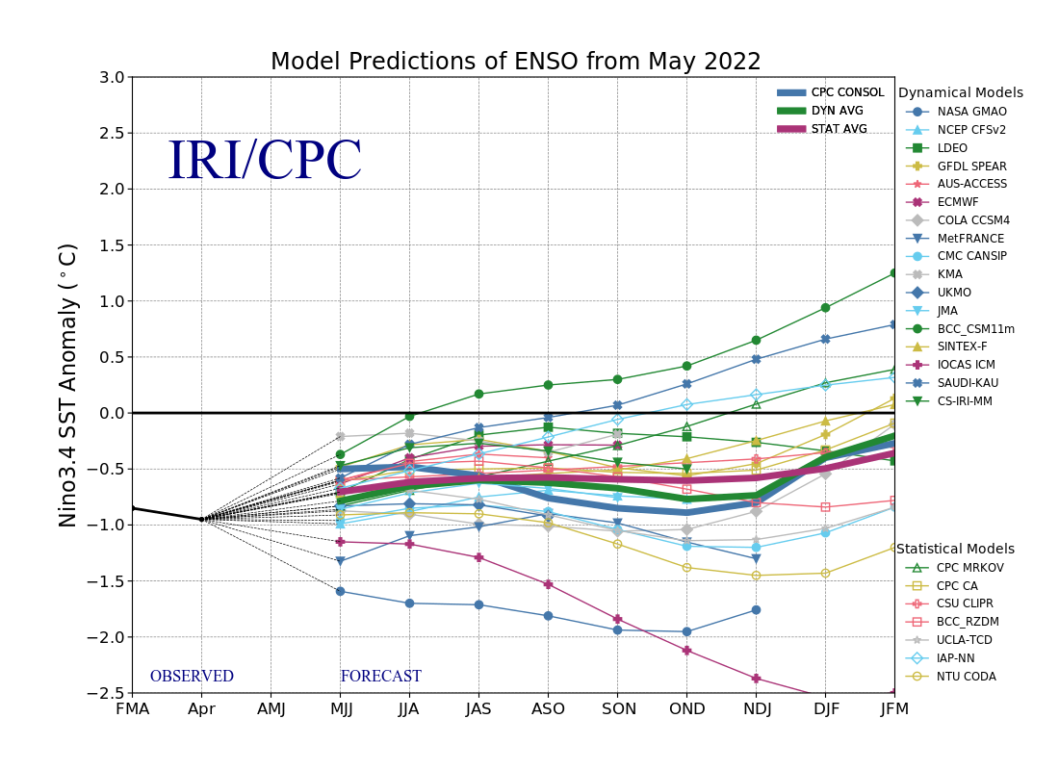
Figura 6. Pronósticos de las anomalías de la temperatura de la superficie del océano (SST) en la región de El Niño 3.4 (5°N-5°S, 120°W-170°W). Figura actualizada el 19 de mayo de 2022.

